**UNIVERSIDAD NACIONAL DE ASUNCION**

**FACULTAD POLITECNICA**

**MANUAL DE USUARIO DEL SISTEMA “SGEED”**

**ALUMNOS:**

* WILSON FRETES
* OSCAR SILVERO

**PROFESOR**

* LIC. JUAN DURE

**2016**

Contenido

SISTEMA BASE 4

Login 4

Alta de Personas. 5

Alta de Usuarios 6

Carga de Datos de la Empresa 7

Alta de Roles de Usuario. 7

Carga de Tipo de Transacción. 8

Alta de Tipo de Comprobante 8

Alta de Tipos de Monedas 9

Alta de Paises 9

Sector Económico 10

Alta de Nivel de Estudio 10

Alta de Estados Civiles 11

Alta de Tipos de Documentos 11

Alta de Ciudades 12

CUENTAS A COBRAR. 12

Alta de Caja de Cobro . 12

Habilitaciones de cajas de cobros 13

Cierre de Cajas de Cobros 15

Historial de Habilitaciones de Cajas. 16

MODULO DE VENTA. 17

Registrar clientes. 17

Registrar Vendedores. 18

Condiciones de Venta. 19

Carga de precios fijos. 19

Lista de Precio. 20

Carga de Tipos de Pedidos de Venta. 21

Consulta de Precios. 22

Anulacion de Facturas. 23

Tipos de iva. 23

STOCK. 24

Ficha de Artículos. 24

Consulta de Stock. 25

Alta de rubro 25

Alta de Familia 26

Alta de unidades de Medida 26

# SISTEMA BASE

## Login

La aplicación del Sistema SGEED es una aplicación de escritorio que puede ser accedida desde cualquier ordenador con plataforma Windows.

El usuario debe ingresar a un ordenador (con Windows) e ingresar en la aplicación “BIS”, una vez cargada la aplicación se visualiza una pantalla en donde se solicita al usuario ingresar los datos de autenticación que serán entregados previamente del uso de la aplicación.

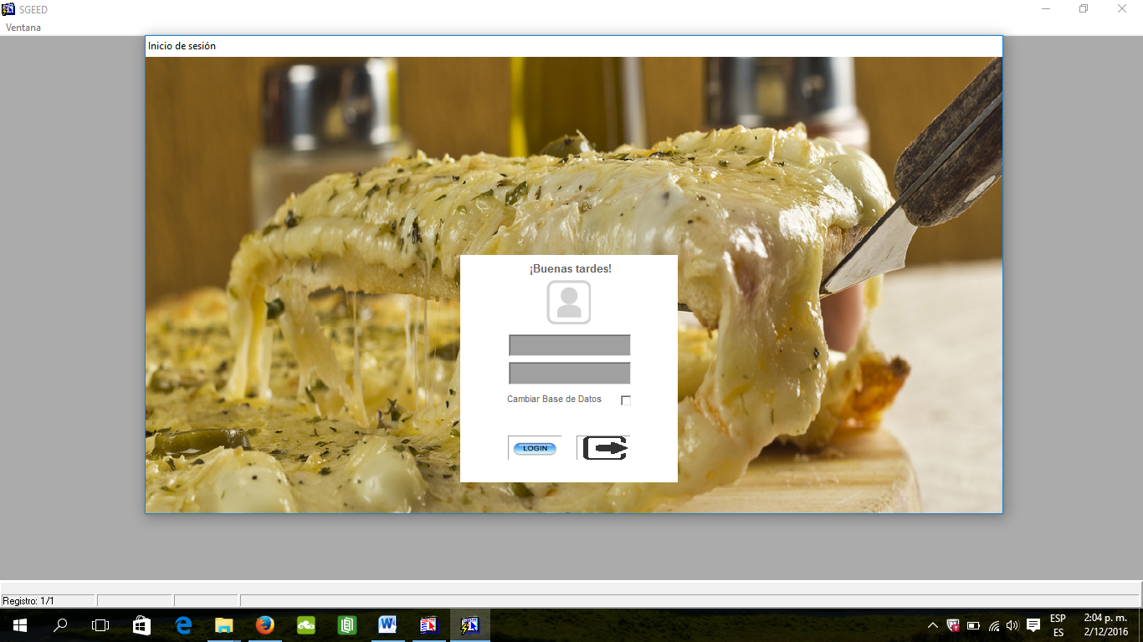

IMAGEN 1: Login del Sistema

- Si los Datos ingresados por el usuario no son correctos el sistema visualiza un mensaje de error “Usuario o contraseña no válidos. Verifíquelos y vuelva a intentarlo”

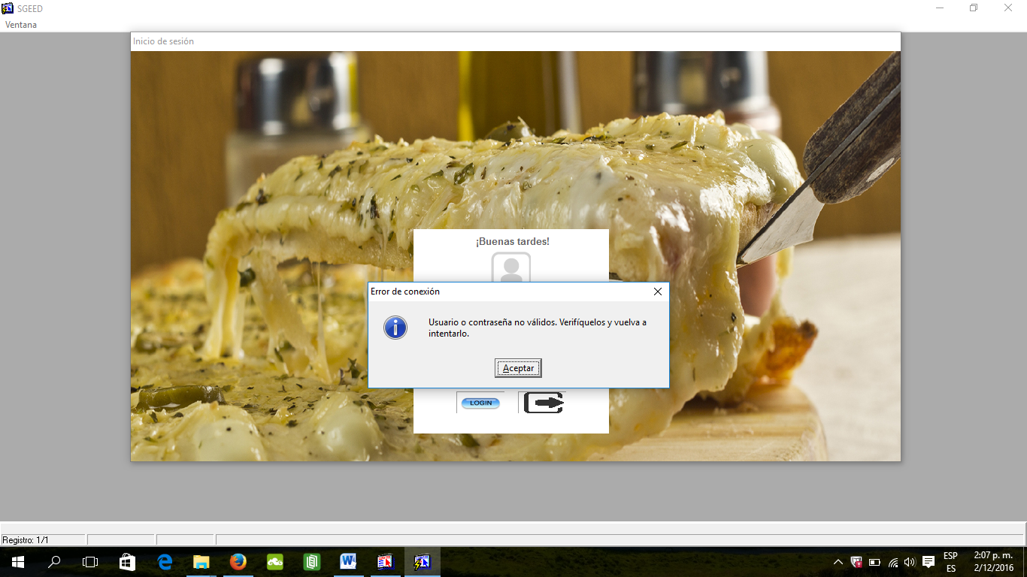

IMAGEN 2: Autenticación del Usuario

-Si el nombre de usuario y la clave secreta ingresados son válidos el sistema le ofrece al usuario las opciones a las que tiene privilegios. Y por defecto muestra todos los módulos del sistema.

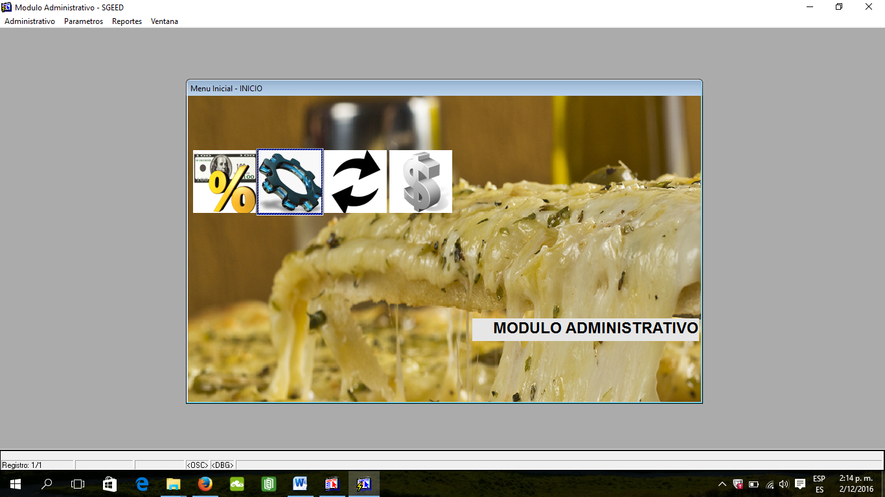

IMAGEN 3: Pantalla Principal del Sistema

## Alta de Personas.

Está ubicado en el Modulo “MODULO ADMINISTRATIVO”, en el menú “Parametros-> Datos de Personas -> Personas”. Las listas de valores están en los campos “Apellido y Nombre”, “Pais Residencia”, “Sector”, “Nivel de Estudios”, “Estado Civil”.

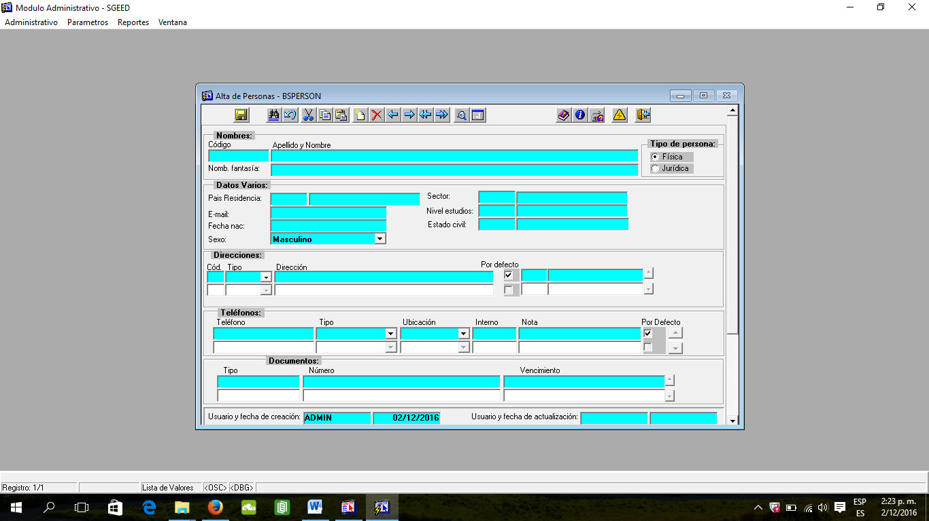

IMAGEN 4: Formulario de Personas

Hay valores que deben ser únicos, como el código de persona, numero de cedula. Si dichos campos son llenados con valores ya existentes saldrá un aviso informándolo.

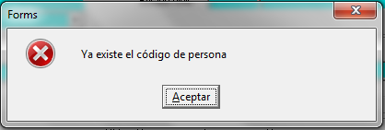

## Alta de Usuarios

Está ubicado en el Modulo “MODULO ADMINISTRATIVO”, en el menú “Administrativo-> Usuarios”. El campo Usuario es una Lista de Valores donde automáticamente se selecciona al usuario y de forma automática completa los campos de “Persona”, “Nombre” y “Grupo”.

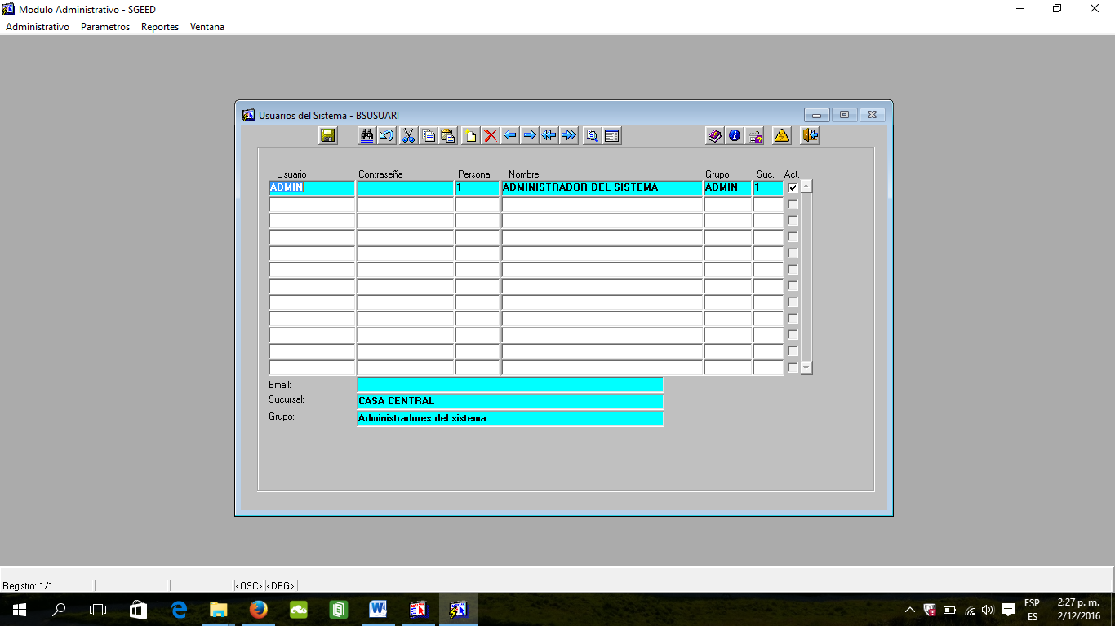

IMAGEN 5: Formulario de Usuarios

## 

## Carga de Datos de la Empresa

Está ubicado en el Modulo “MODULO ADMINISTRATIVO”, en el menú “Parametros->Datos de la Empresa->Empresas”.

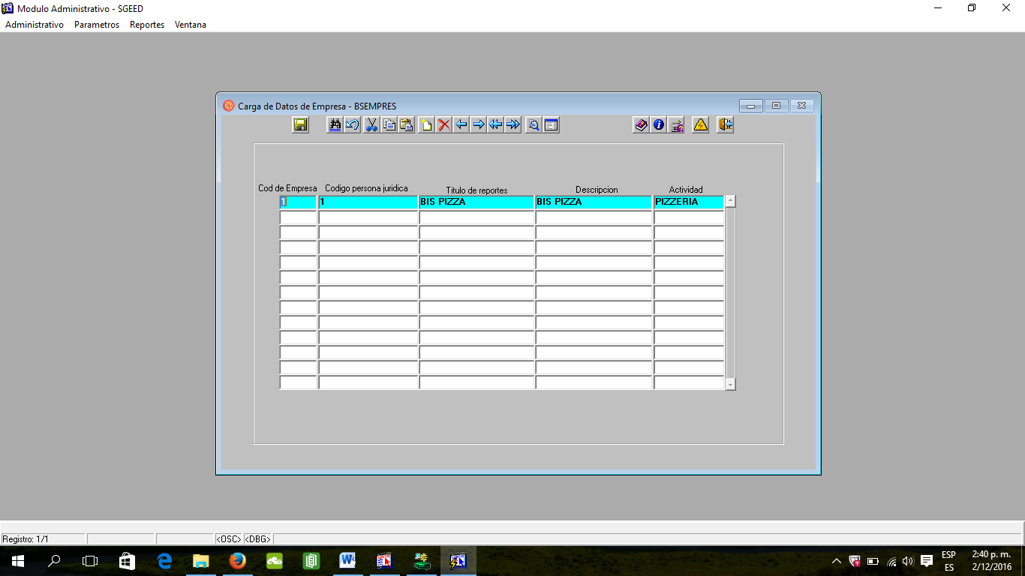

IMAGEN 6: Formulario de los Datos de la Empresa

## Alta de Roles de Usuario.

Está ubicado en el Modulo “MODULO ADMINISTRATIVO”, en el menú “Administrativo->grupos de Usuarios”. Sirve para mantener a ciertos usuarios con privilegios según corresponda.

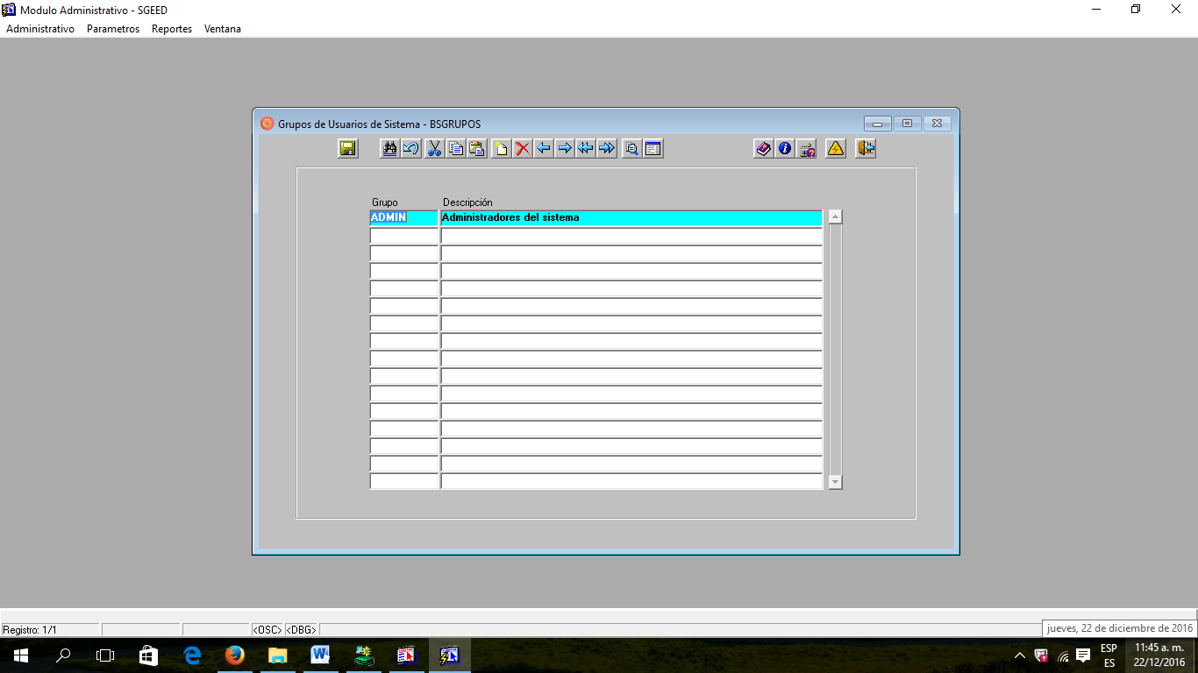

## Carga de Tipo de Transacción.

Está ubicado en el Modulo “MODUL ADMINISTRATIVO”, en el menú “Parametros->Tipos de Transaccion”. Aquí el usuario registrado previamente carga los tipos de transacciones que se usara en el sistema.

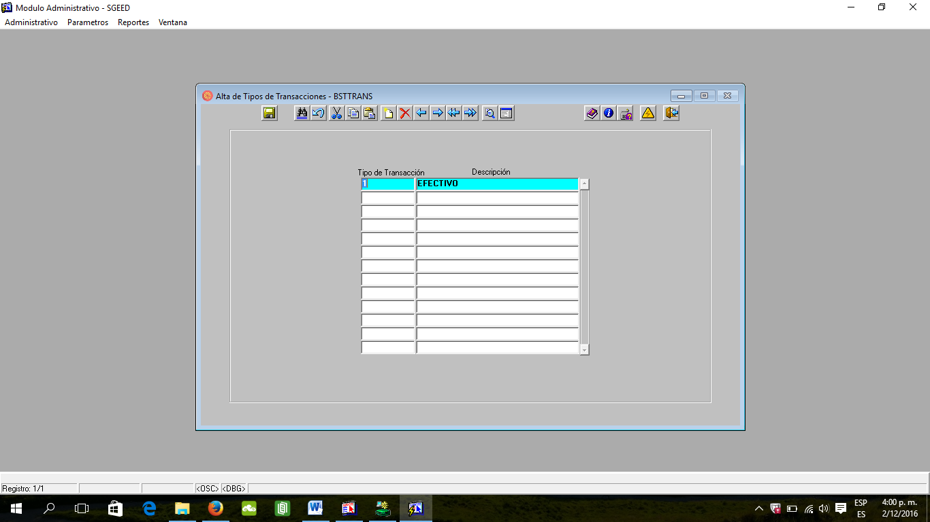

IMAGEN 7: Formulario de Carga para Tipo de Transacción

## Alta de Tipo de Comprobante

Está ubicado en el Modulo “MODUL ADMINISTRATIVO”, en el menú “Parametros->Tipos de Comprobantes”. Aquí el usuario registrado previamente carga los tipos de Comprobante que se usara en el sistema.

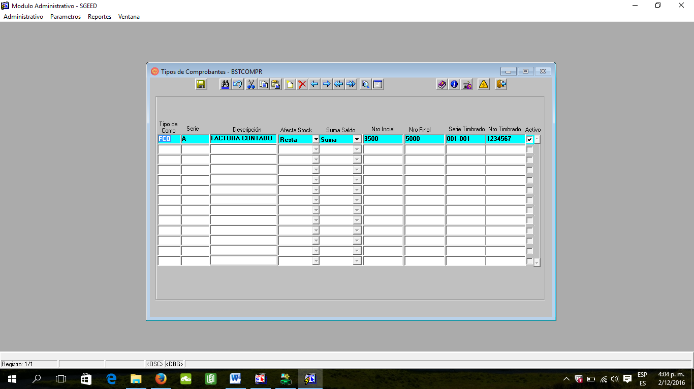

IMAGEN 8: Formulario para Carga de Tipos de Comprobantes

## Alta de Tipos de Monedas

Está ubicado en el Modulo “MODUL ADMINISTRATIVO”, en el menú “Parametros->Monedas”. Aquí el usuario registrado previamente carga los tipos de Monedas(dólares americanos, guaraníes, etc.).

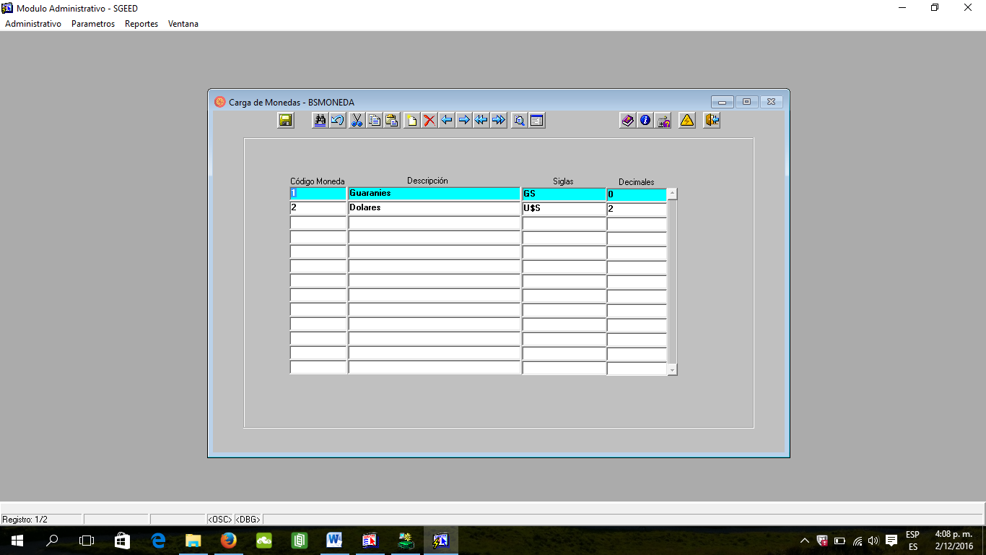

IMAGEN 9: Formulario de Carga para Tipos de Monedas

## Alta de Paises

Está ubicado en el Modulo “MODUL ADMINISTRATIVO”, en el menú “Parametros->Paises”. Formulario para carga de Paises con sus nacionalidades respectivas.

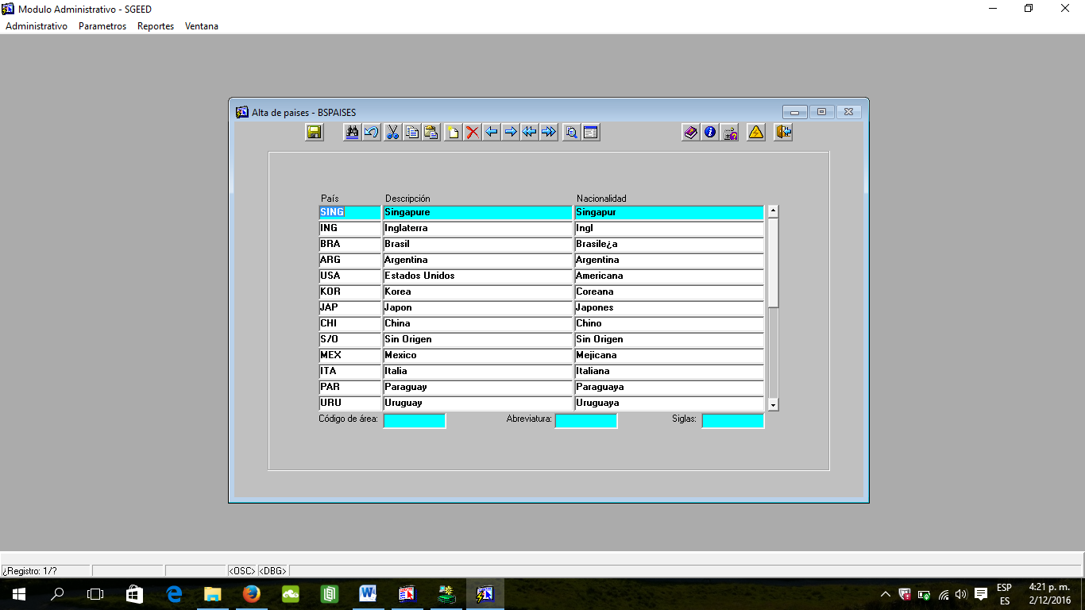

IMAGEN 10: Formulario de Carga para Nacionalidad

## Sector Económico

Está ubicado en el Modulo “MODUL ADMINISTRATIVO”, en el menú “Parametros->Sector Económico”. Es un Formulario para la carga de los sectores económicos donde se ingresa el código del Sector con su Descripción respectiva.

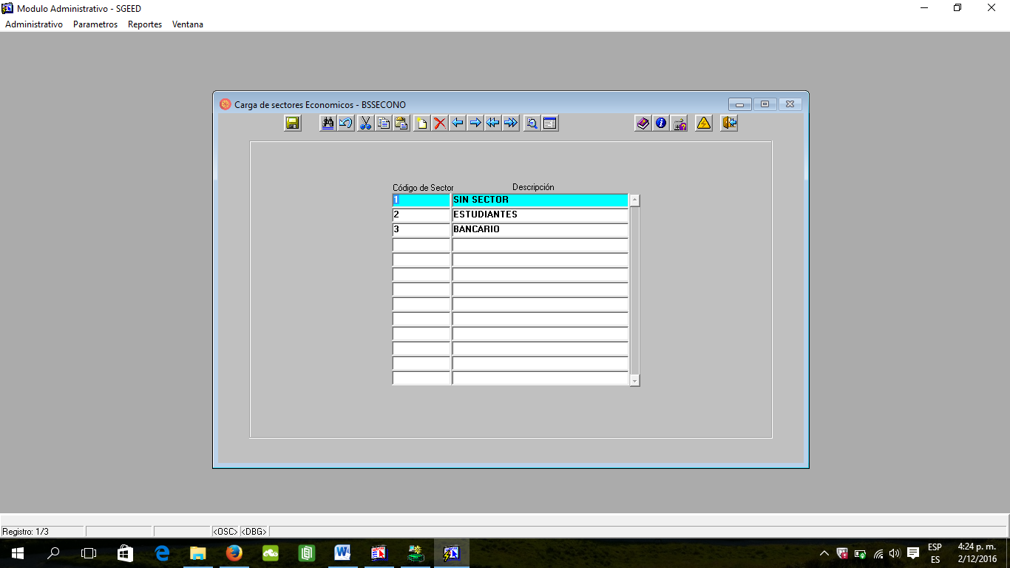

IMAGEN 11: Formulario de Carga para los Sectores Económicos

## Alta de Nivel de Estudio

Está ubicado en el Modulo “MODUL ADMINISTRATIVO”, en el menú “Parametros->Datos de Personas->Nivel de Estudios”. Formulario para la carga de los diferentes tipos de nivel de estudios(primaria, secundaria, universitario, etc.).

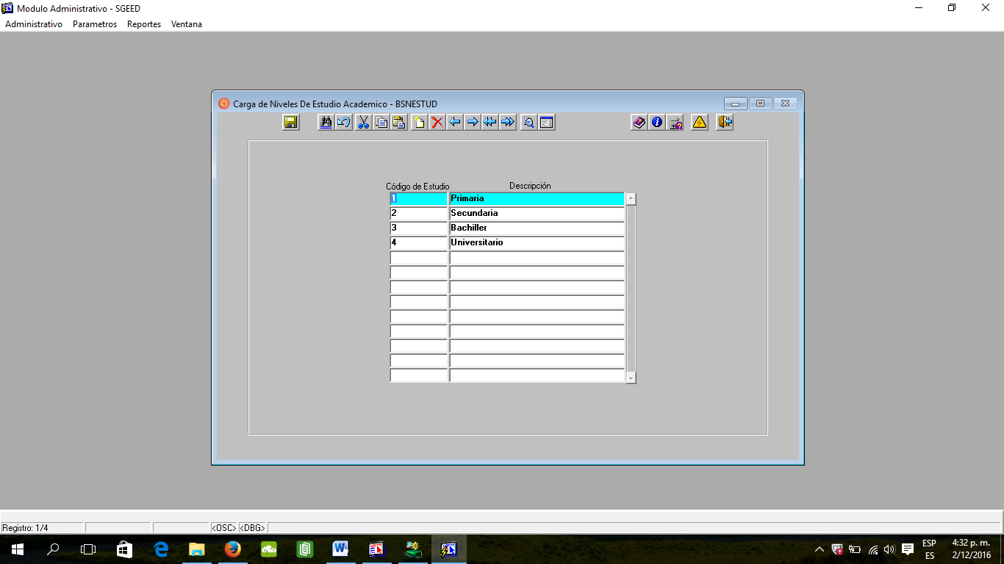

IMAGEN 12: Formulario de Carga para Tipos de Nivel de Estudios

## Alta de Estados Civiles

Está ubicado en el Modulo “MODUL ADMINISTRATIVO”, en el menú “Parametros->Datos de Personas->Estado Civil”. Formulario que permite la carga de los Estados civiles de los Clientes (casado, soltero, etc.).

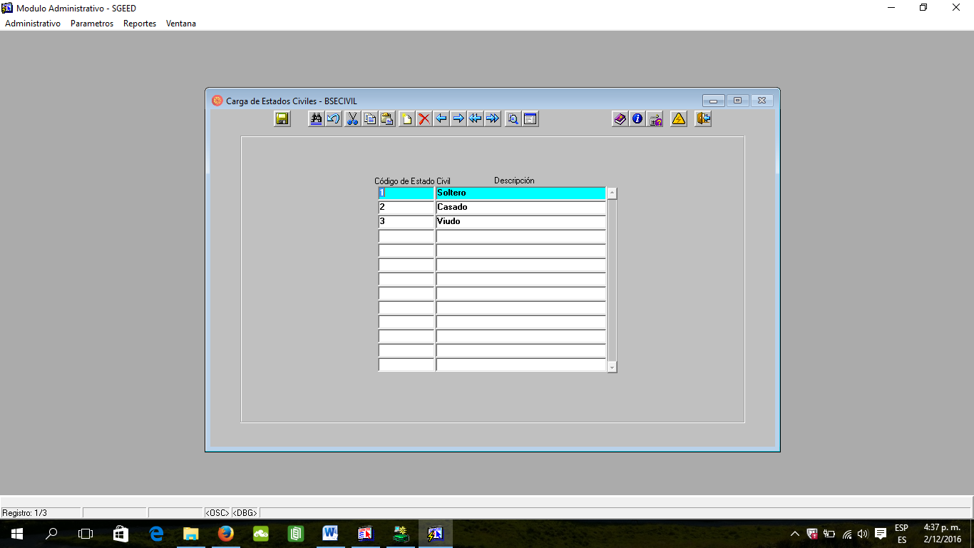

IMAGEN 13: Formulario de Carga para Estados Civiles

## Alta de Tipos de Documentos

Está ubicado en el Modulo “MODUL ADMINISTRATIVO”, en el menú “Parametros->Datos de Personas->Tipos de Documentos”. Formulario para la carga de los tipos de documentos (RUC, CI, etc.). Se cargan los dos campos de forma manual.

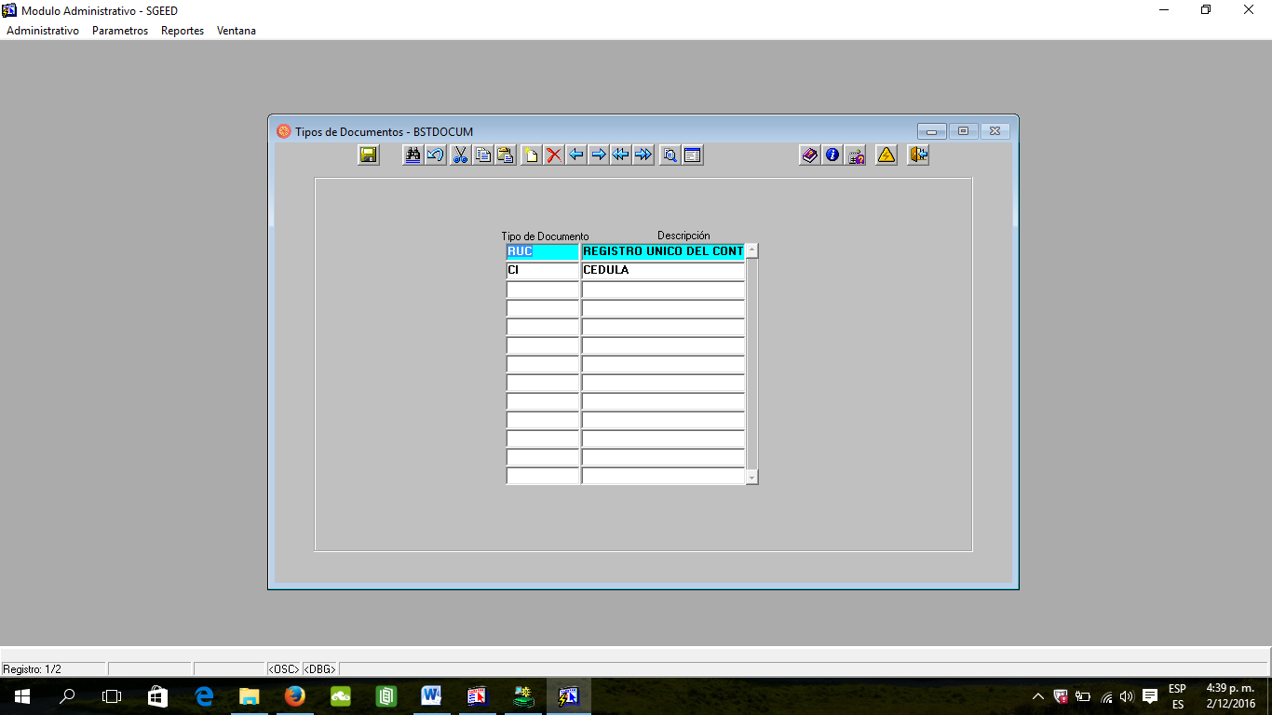

IMAGEN 14: Formulario de Carga para los Tipos de Documentos

## Alta de Ciudades

Está ubicado en el Modulo “MODUL ADMINISTRATIVO”, en el menú “Parametros->Ciudades”.

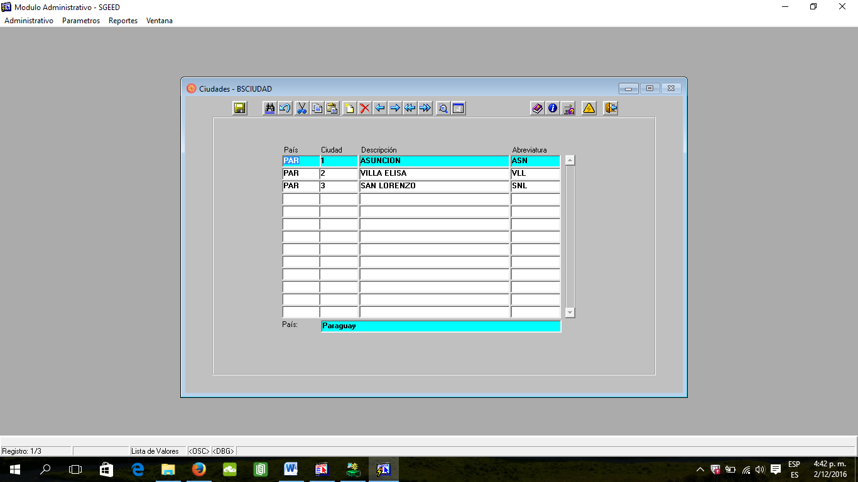

IMAGEN 15: Formulario de Carga para Ciudades.

# CUENTAS A COBRAR.

## Alta de Caja de Cobro .

Esta en el modulo de “Cuentas a Cobrar” del sistema. Se encuentra en “Definiciones” > “Cajas”.

Debe ser ingresado en el capo “Codigo” un valor para el código de caja.

Se debe ingresar la fecha en la que se hace el alta de la caja en el campo “Fecha Alta”.

El campo “Creado por” se autocompleta con el nombre del usuario con el que se ha iniciado sesión.

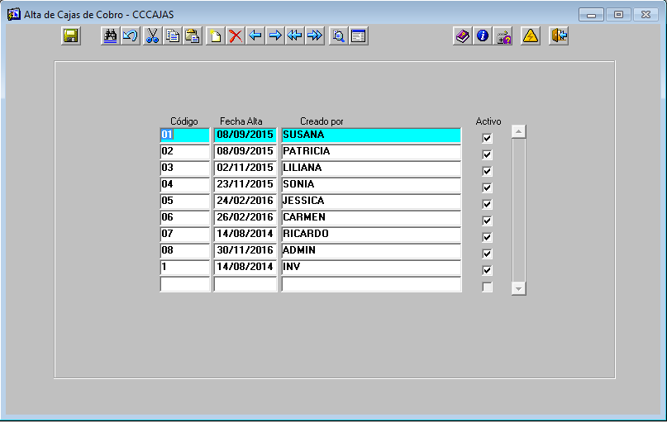

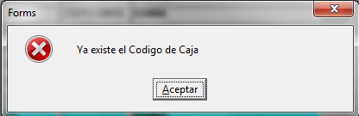El campo “Codigo” debe ser único. En caso que se ingrese un valor existente, el sistema lo informara mediante un mensaje.

## Habilitaciones de cajas de cobros

Esta ubicada en el modulo de “Cuentas a Cobrar” del sistema. Se encuentra en “Movimientos->Habilitaciones de Cajas”. Donde se otorga como parámetro el código del usuario que quiera habilitar una caja para el manejo de la misma

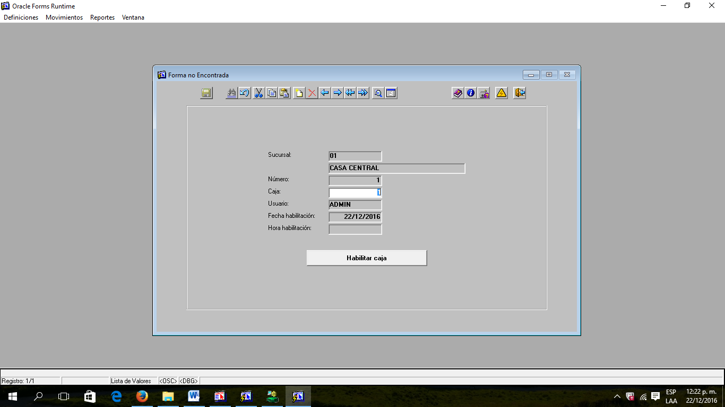

Una vez que se habilita la caja dando como parámetro el código del usuario, aparecerá el mensaje:

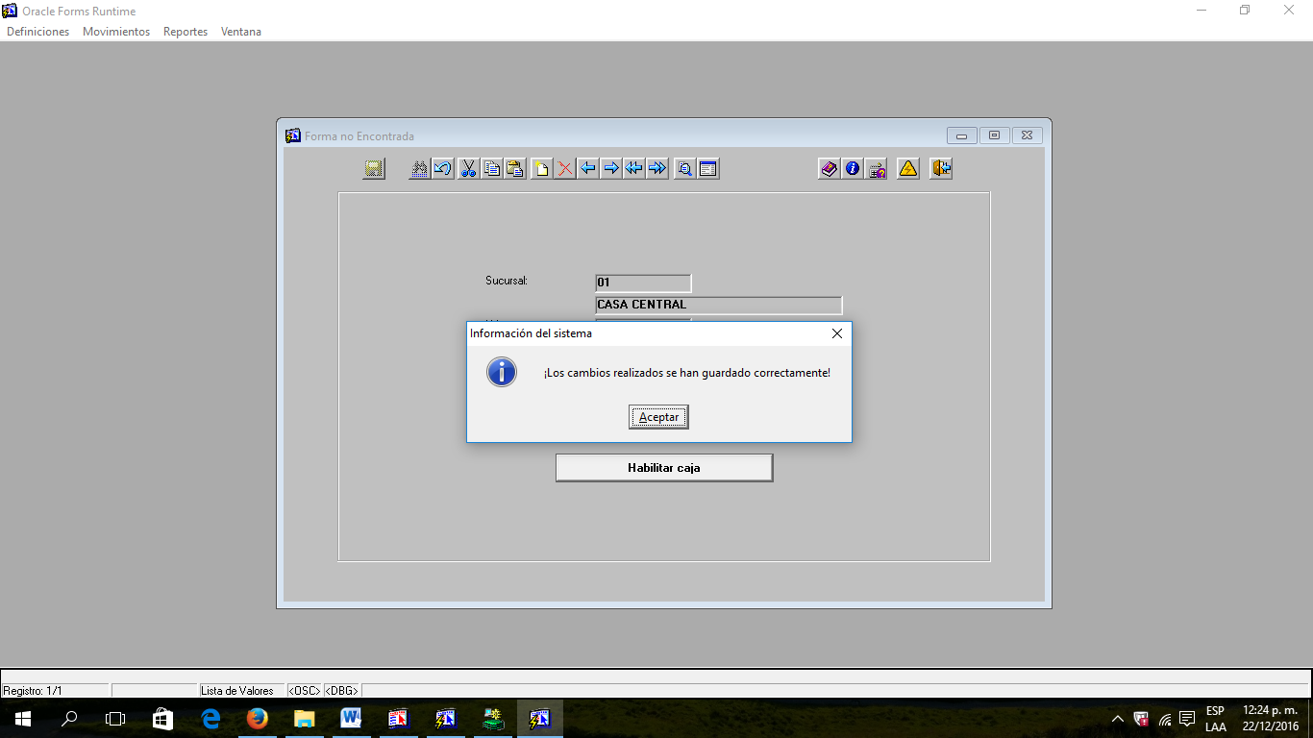

Esto es en caso de que el usuario asignado no tenga ninguna caja abierta, de lo contrario:

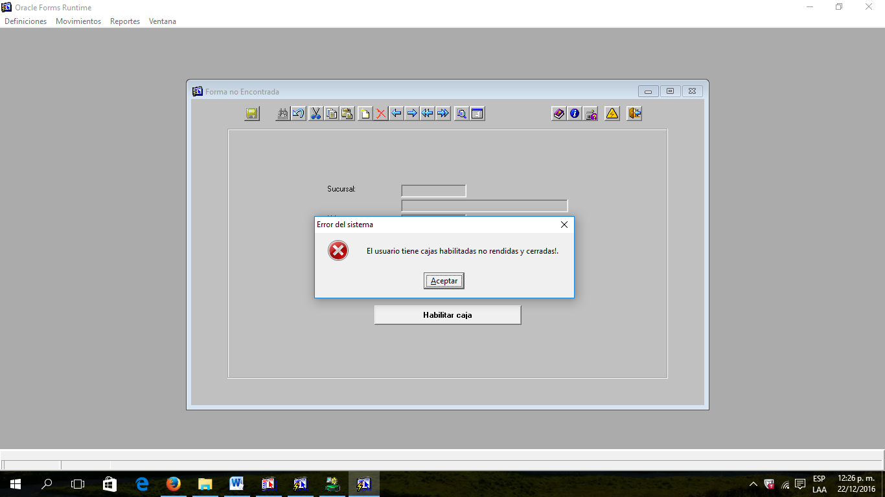

Aparecerá el mensaje de que el usuario asignado tiene todavía una caja abierta sin cerrar.

## Cierre de Cajas de Cobros

Esta ubicada en el modulo de “Cuentas a Cobrar” del sistema. Se encuentra en “Movimientos->Cierre de Cajas”. Donde el usuario puede cerrar su caja para el cierre correspondiente.

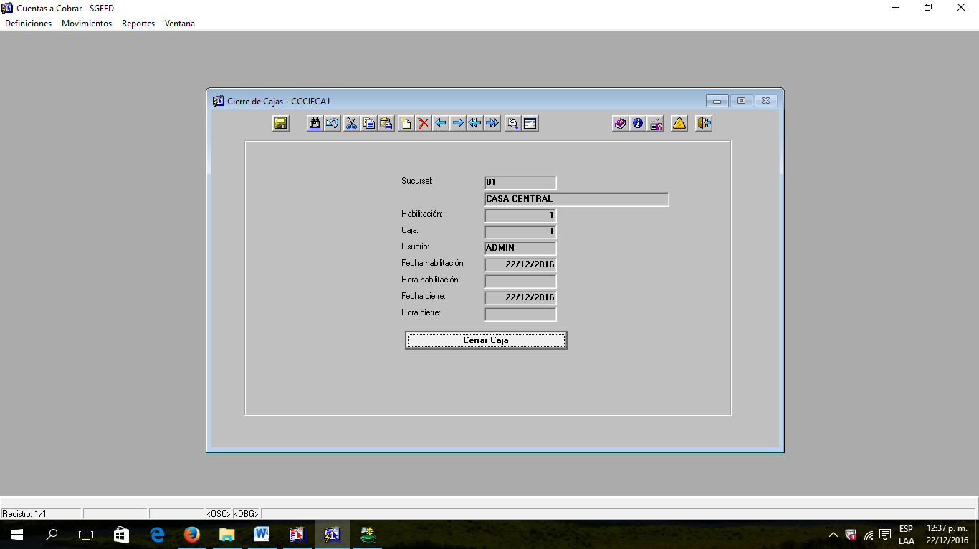

Una vez Cerrada la Caja, dara un mensaje emergente diciendo:

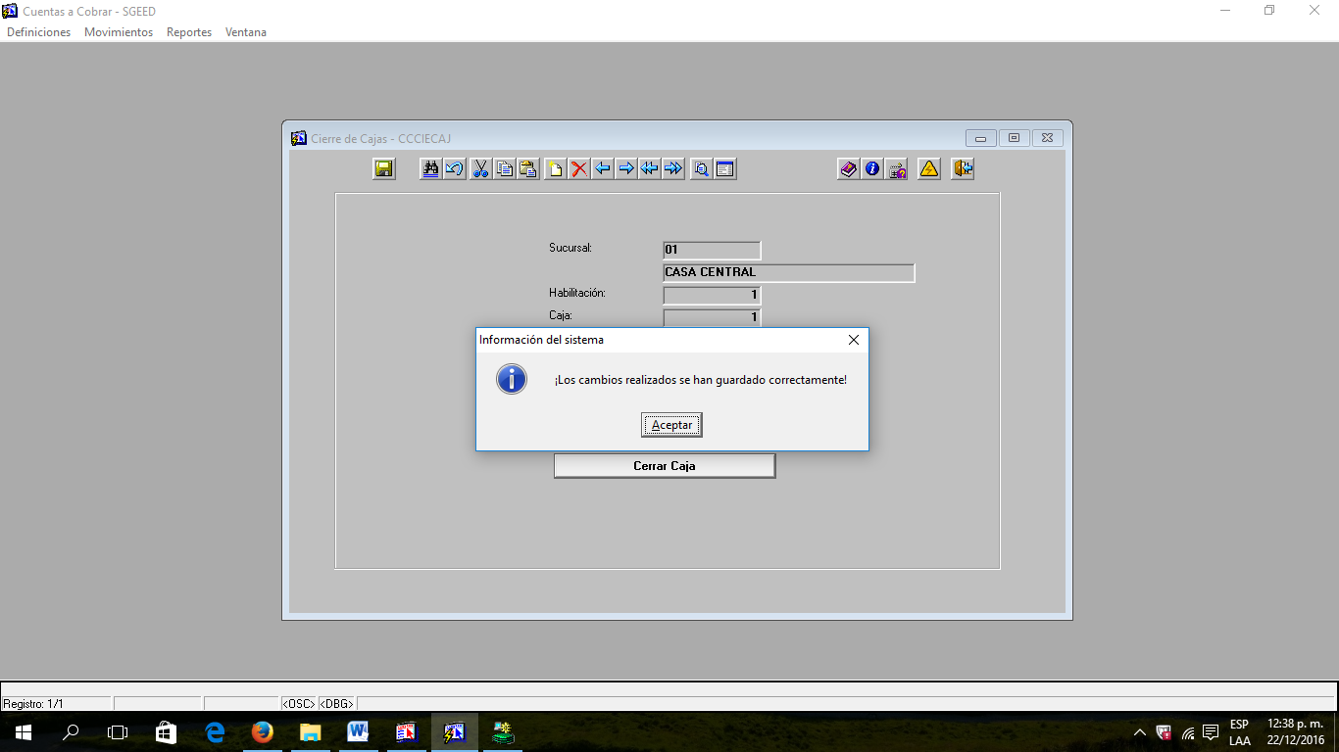

Esto es si se cierra de forma correcta.

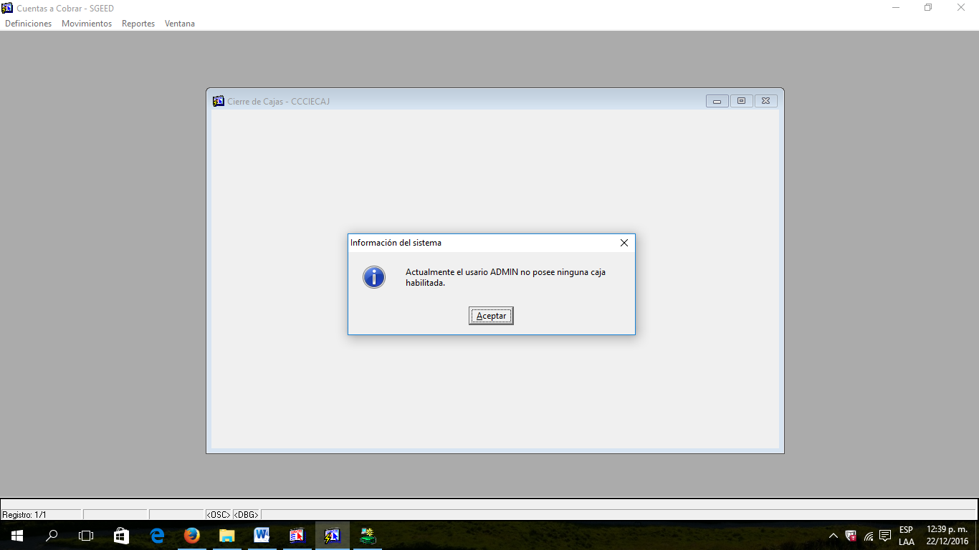Este mensaje es si el usuario no habilita una caja para la cancelación de la misma, de forma automática sale de ese formulario volviendo al menú principal.

## Historial de Habilitaciones de Cajas.

Se encuentra en el modulo “Cuentas a Cobrar” del sistema. Esta en “Movimientos” > “Consulta de Habilitaciones de Caja”.

Se despliega una ventana con datos como “Sucursal”, “Numero de Habilitacion”, “Caja”, “Fecha de Habilitacion”, “Hora de Habilitacion”, “Fecha de Cierre”, “Hora de Cierre”, “Usuario”, ordenados por fecha de manera descendente.

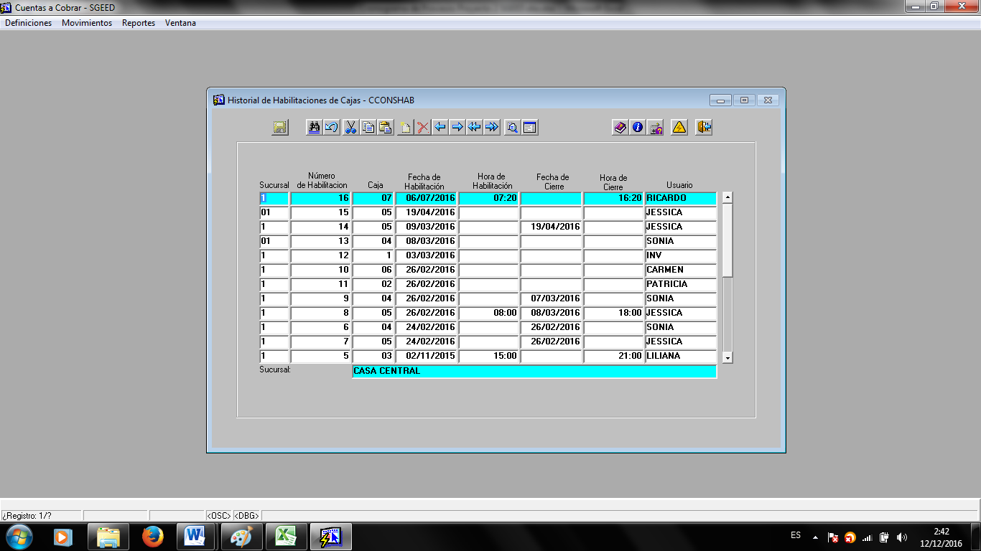

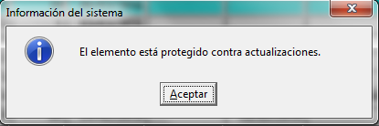Se pueden realizar consultas sobre los mismos, pero los datos no pueden ser modificados. El sistema informara con un mensaje si los mismos intentan ser modificados.

# MODULO DE VENTA.

## Registrar clientes.

Esta en el modulo de “Ventas” del sistema. Se encuentra en “Definiciones” > ”Clientes”

El campo de “Cliente” es autoincremental.

Ingrese el valor dentro del campo “Persona” con el código de persona del cliente.

Seleccione un estado para el cliente. El campo de la derecha se autocompletara con la fecha en la que se le asigna un estado al usuario.

Ingrese el valor dentro del campo “Vendedor” con el código de vendedor del cliente. El campo de la derecha se autocompletara con el nombre del vendedor.

Ingrese el valor dentro del campo “Condición de Venta” con el código de condición de venta del cliente. El campo de la derecha se autocompletara con el nombre de la condición de venta.

El campo “Nom. Fantasia” se autocompletara con el nombre de la persona ingresada anteriormente.

Ingrese el valor dentro del campo “Codigo List. Precio” con el código de delista de precio para el cliente. El campo de la derecha se autocompletara con la descripción de la lista de precio.

Clickée el botón guardar para agregar al cliente.

También se podrán listar los clientes previamente guardados en el sistema, asi como listarlos, eliminarlos o modificarlos.

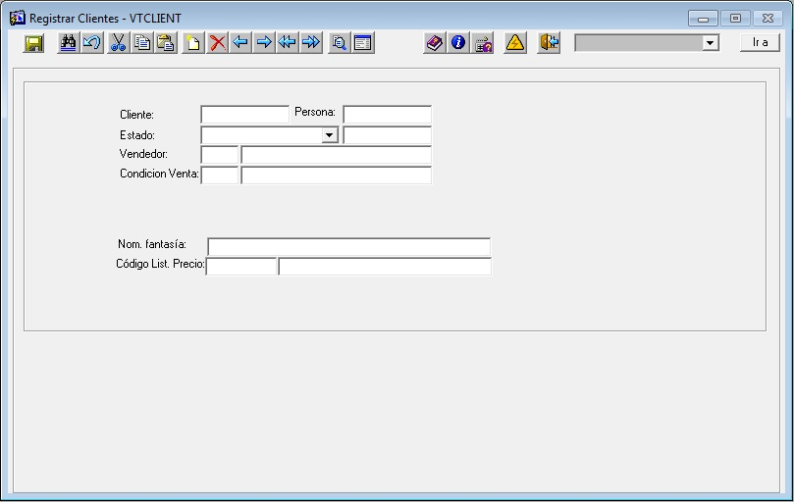

## Registrar Vendedores.

Se encuentra en “Definiciones”>”Vendedores”

El campo “Código vendedor” es autoincremental.

Ingrese el valor dentro del campo “Codigo Persona”. El campo de la derecha se autocompletara con el nombre de la persona con ese código.

Marque la casilla estado para que el vendedor este activo.

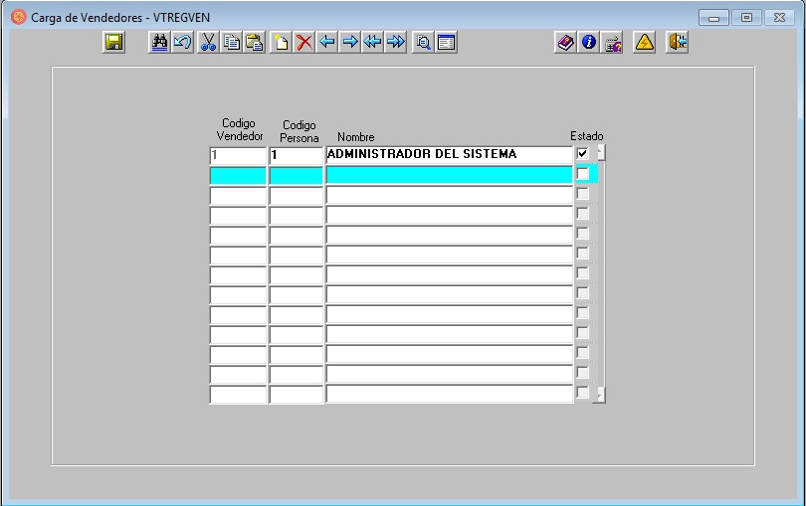

## Condiciones de Venta.

Se encuentra en “Definiciones” > “Condiciones de Venta”

El campo “Codigo Condicion de Venta” es autoincremental.

Ingrese una descripción para la condición de venta en el campo “Descripcion”.

Ingrese el valor dentro del campo “Codigo Lista Precio” con el valor de la lista a la que quiere agregar una condición de venta. El campo “Descripcion” de la derecha se autocompletara con la descripción de la lista.

Marque la casilla de estado para que la condición de venta esté activa.

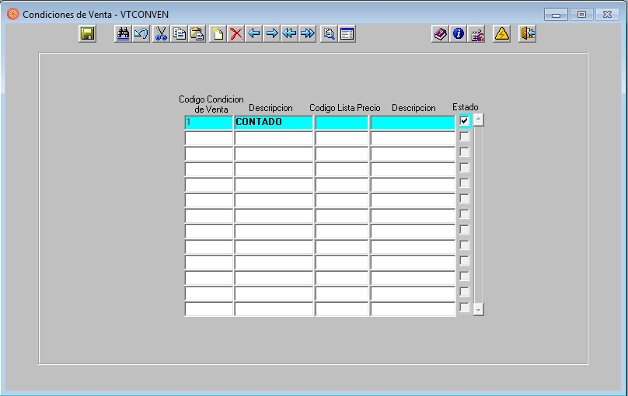

## Carga de precios fijos.

Se encuentra en “Definiciones” > “Lista de Precios”

Ingrese en el campo “Codigo Lista” el valor de la lista a la que quiere agregar el precio de un producto. El campo “Desc Lista de Precio” de la parte de abajo se autocompletara con la descripción de la lista de precio.

Ingrese en el campo “Codigo Articulo” el valor del código del articulo al cual quiere agregar el precio. El campo “Descripcion” de la derecha se autocompletara con la descripción del

En el campo “Precio” ingrese un valor para el producto.

En el campo “Moneda” ingrese el código de la moneda a ser usada.

Ingrese un calor para “Fecha Vigencia”

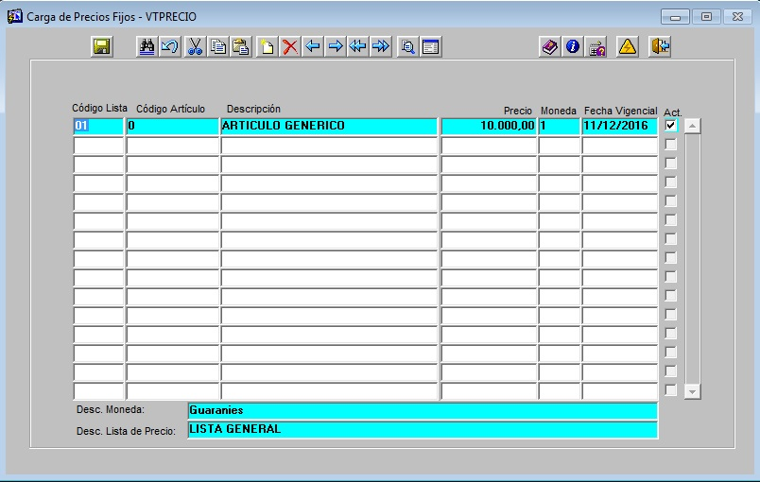

## Lista de Precio.

Esta en “Definiciones” > “Definicion de Listas de Precios”. Sirve para registrar listas de precios.

El campo código es autoincremental y se debe llenar una descripción para la lista de precios.

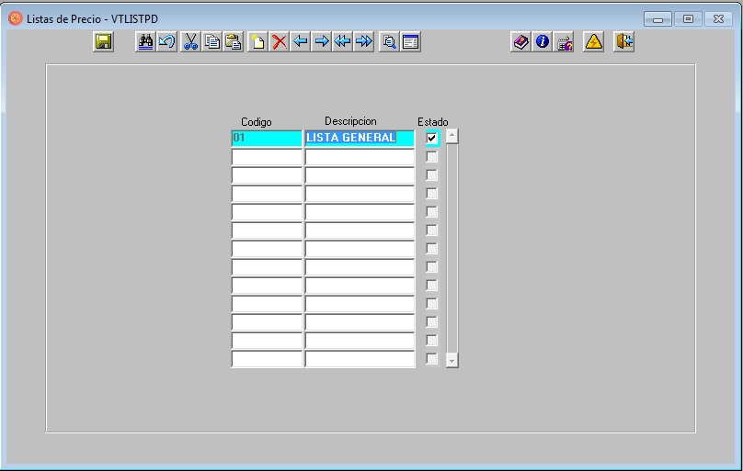

## Carga de Tipos de Pedidos de Venta.

Este formulario esta ubicado en “Definiciones” > “Tipos de pedido”. Sirve para registrar nuevos tipos de pedidos de venta.

Se debe ingresar un código de pedido y un tipo de pedido. El código de pedido debe ser único.

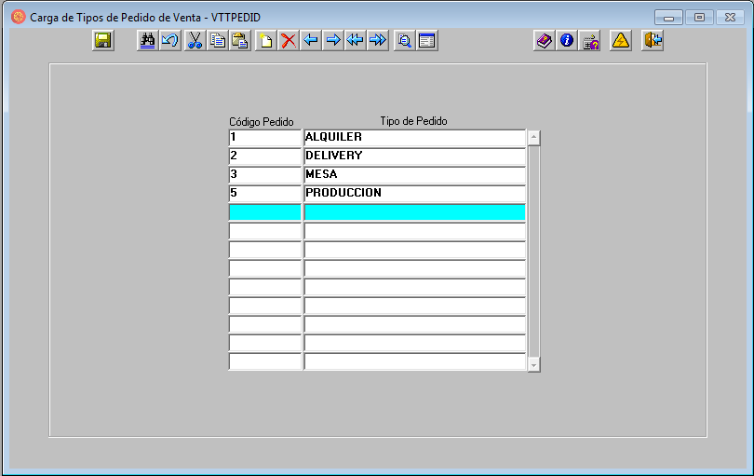

## Consulta de Precios.

Se encuentra en “Movimientos” > “Consultas” > “Precios”. Se ingresan los valores del código del articulo y el código de la lista. Sus descripciones se autocompletan al lado. Al presionar el botón “consultar” se hace una consulta con los datos ingresados previamente y el resultado de la consulta se despliega en el bloque de abajo con los valores de código articulo, descripción de articulo, código lista, descripción lista y precio.

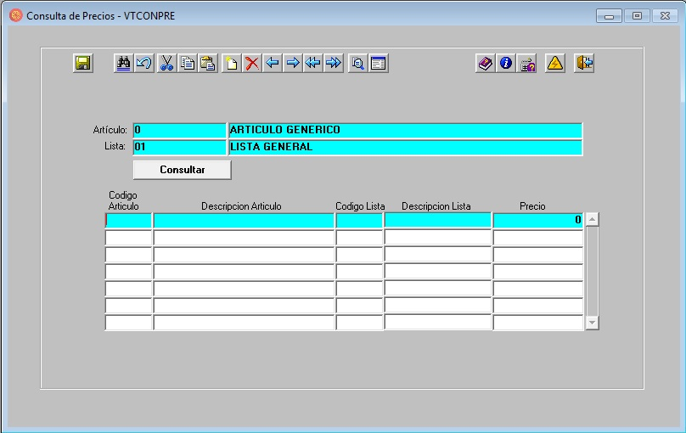

## Anulacion de Facturas.

Se encuentra en “Movimientos” > “Anulacion de Factura”. Este formulario lista las facturas de venta registradas en el sistema. Al seleccionar una de ellas abajo se despliegan datos de la misma como moneda, usuario, vendedor y condición de venta. Para anular la factura seleccionada se debe clickear el botón “Anular”.

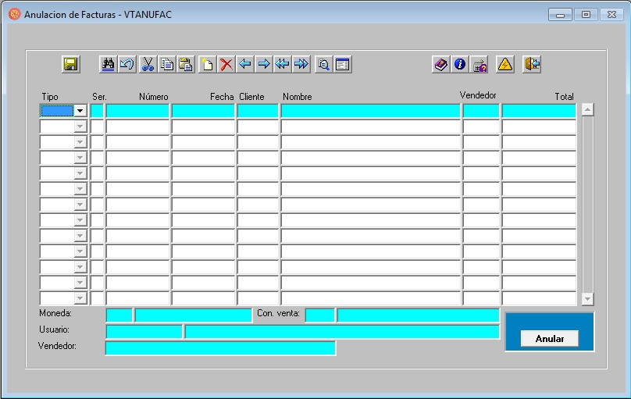

## Tipos de iva.

Esta en “Definiciones” > “ Tipos de iva”. Este formulario permite registrar tipos de iva. Se deben completar los campos de código iva, descripción y porcentaje.

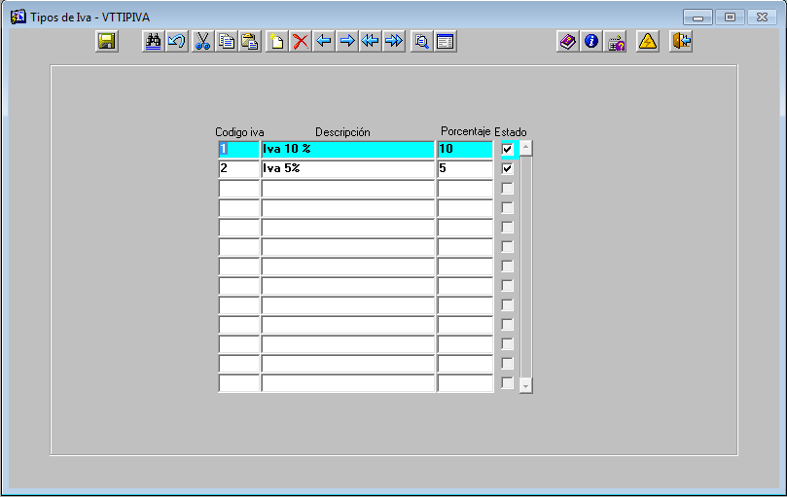

# STOCK.

## Ficha de Artículos.

Se encuentra en el modulo de “STOCK”. Esta en “Definiciones” > “Artículos”.

El campo “Articulo” se debe de llenar con una descripción. El código del mismo es autoincremental y se completa cuando se guarda la transacción.

Los campos “Rubro”, “Familia”, “Unidad de Moneda”, “Moneda base” e “IVA” poseen listas de valores de las cuales se pueden seleccionar un valor y se autocompleta su descripción respectica.

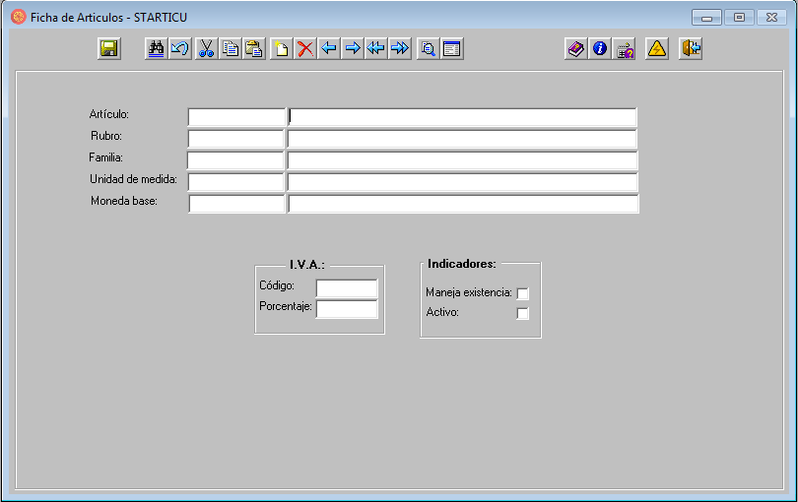

En caso que se ingrese un código no registrado en el sistema, el mismo informara por medio de un mensaje.

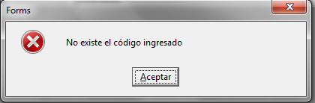

## Consulta de Stock.

Se encuentra en “Movimientos” > “Consulta de Stock”.

Se deben llenar los campos de “Articulo”, “Familia” y “Rubro”, los cuales poseen lista de valores y sus respectivas descripciones son autocompletadas al seleccionar un valor.

Se despliegan datos en la parte inferior del formulario como “Sucursal”, “Descripcion”, “Cantidad pedido” y “Cant disponible”, que conciden con los datos ingresados para la consulta.

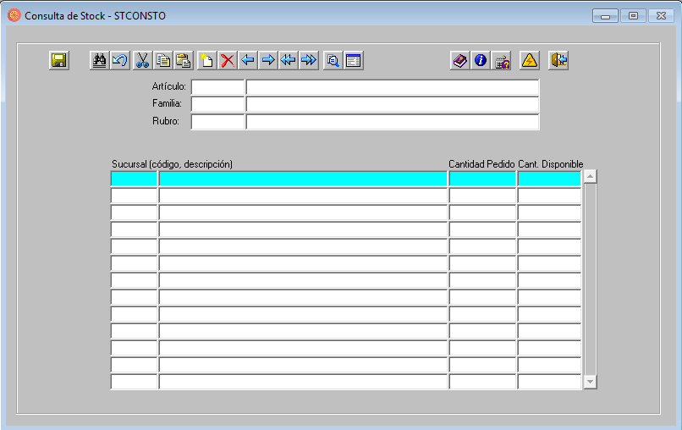

## Alta de rubro

Se localiza en el modulo de “Stock”, Definiciones->Rubro. Formulario para la carga de diferentes rubros.

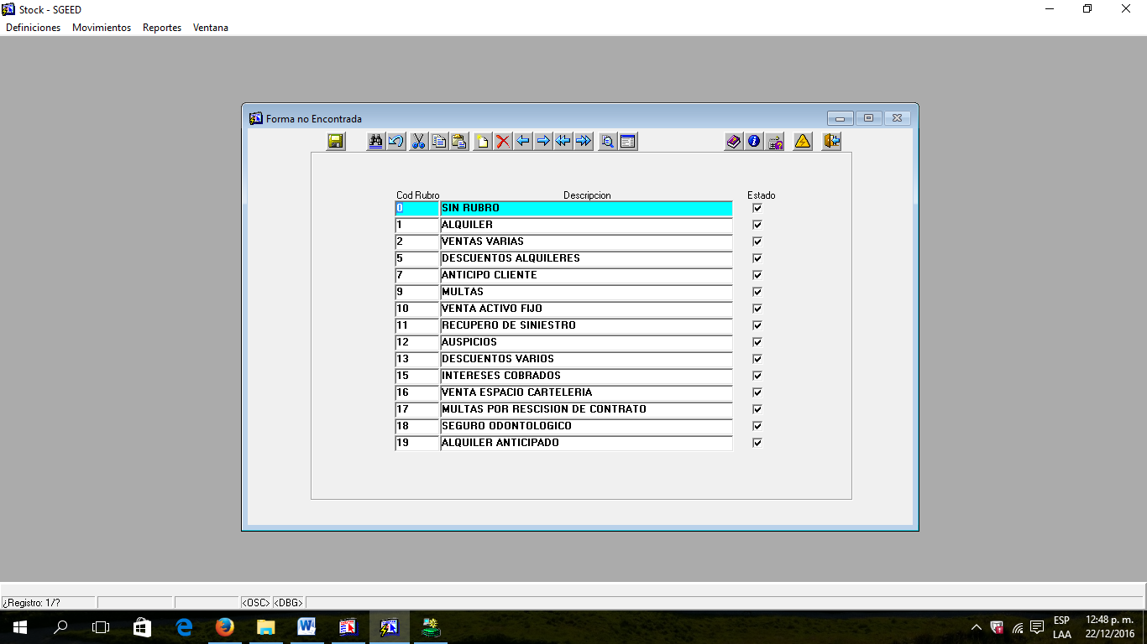

## Alta de Familia

Se localiza en el modulo de “Stock”, Definiciones->Rubro.

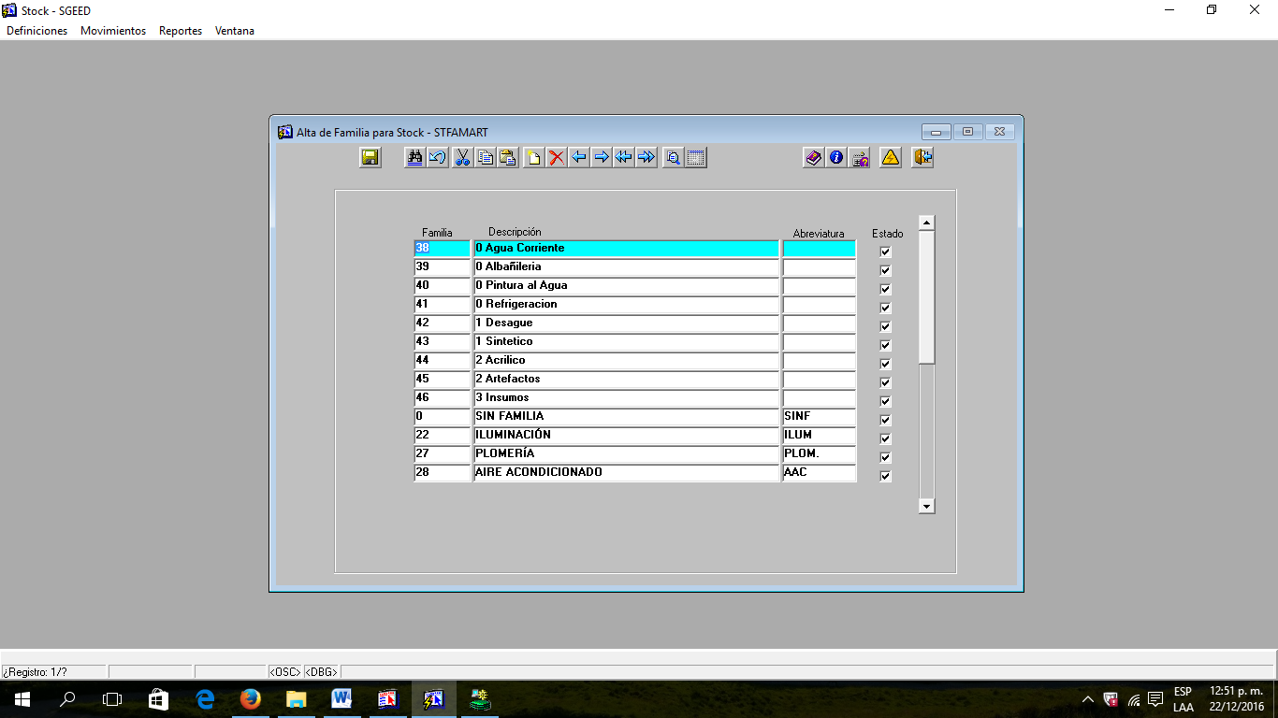

## Alta de unidades de Medida

Se localiza en el modulo de “Stock”, Definiciones->Unidades de Medida. Formulario donde se guarda todo tipo de unidad de medida para la generación del artículo en Stock.

